[**NodeJS**](https://dmitryweiner.github.io/web-lectures/Basic%20-%20Nodejs.html)

### Задача 1

Написать скрипт, который считывает текстовый файл с диска и записывает его в обратном порядке ('абв' -> 'вба') в тот же файл.

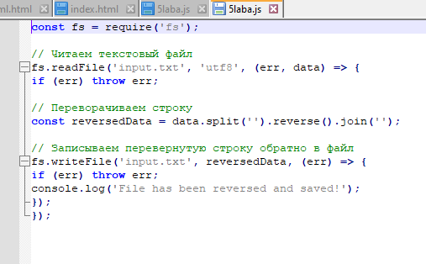

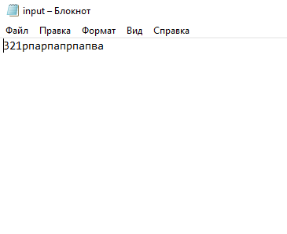

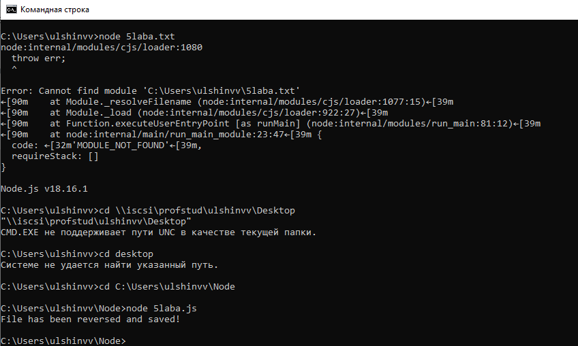

### Задача 2

Написать сервер, который при запросе GET / отправляет содержимое некоего файла на диске (см. предыдущую задачу). POST / добавляет в файл тело запроса (body).

